gfsc-主数据管理-测试问题
时间：2019.9.6

编号 | 子系统 | 主模块 | 子功能 | 问题 | 备注
B-120 | PMS | 物料管理 | 物料类别 | “可双击类型表格” | ？？
 |  |  |  | 点击【查询】按钮，查询结果是不属于当前物料组的数据
 |  |  |  | 类型编号 排序有误
B-121 | PMS | 物料管理 | 辅料规格 | “添加”后的文字显示，能否放在其他地方
 |  |  |  | 表格可以适当增宽；
B-122 | PMS | 物料管理 | 标准单耗 | 查询结果中没有“牌号”列；
 |  |  |  | “车间”字段前空格好长
B-123 | PMS | 基础数据管理 | 计量单位 | 计量单位名称，与其他保持一致

B-120
位置：PMS--》物料管理--》物料类别
建议（1）：“可双击类型表格”？？？
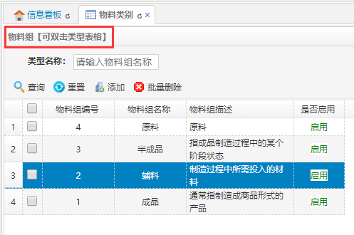
修改情况：已修改；

问题（2）：点击【查询】按钮，查询结果是不属于当前物料组的数据
修改情况：已修改；
建议（3）：【物料组编号】排列顺序为4321，还是1234？
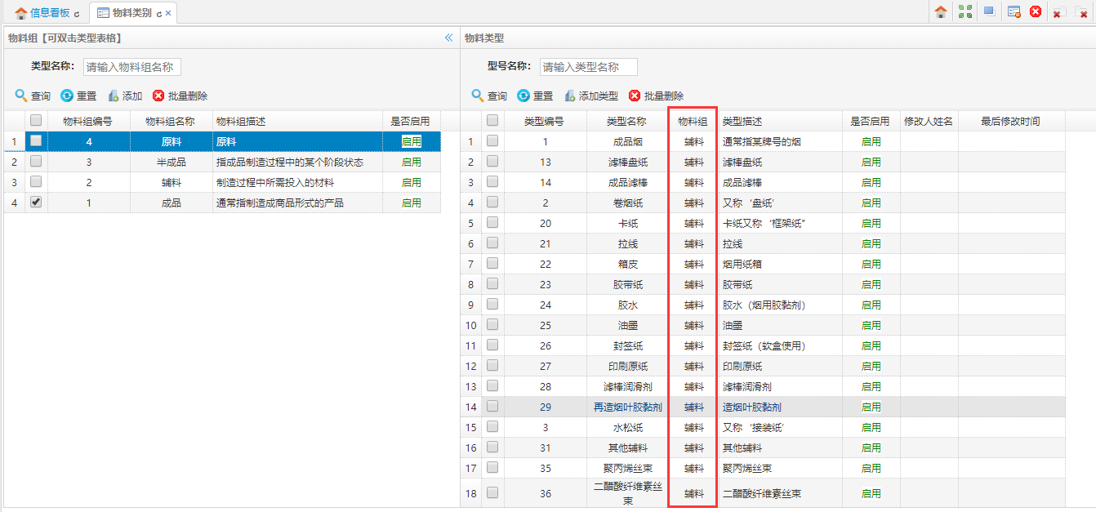
修改情况：已修改；

问题（3）：类型编号 排序有误
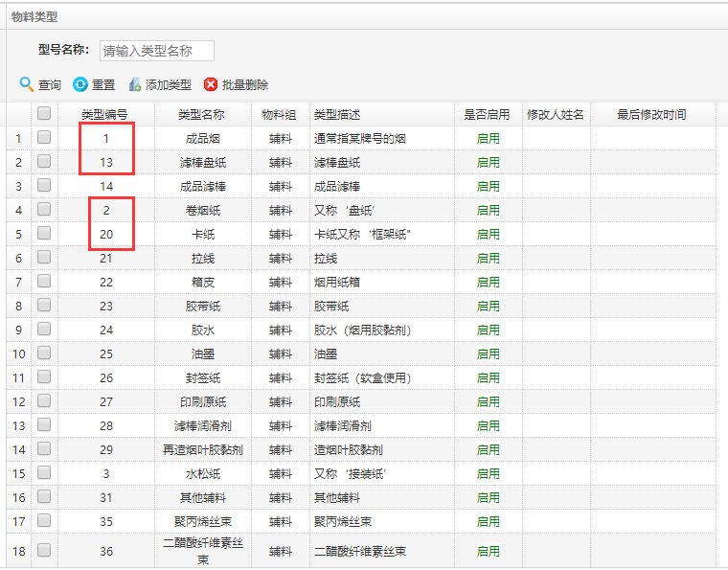
修改情况：已修改；

B-121
位置：PMS--》物料管理--》辅料规格
问题（1）：“添加”后的文字显示，能否放在其他地方？
建议（2）：表格可以适当增宽；
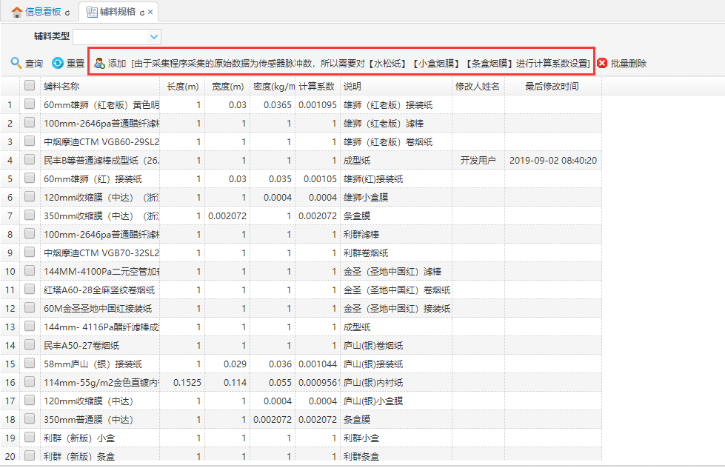
修改情况： 已修改；

B-122
位置：PMS--》物料管理--》标准单耗
问题（1）：查询结果中没有“牌号”列；
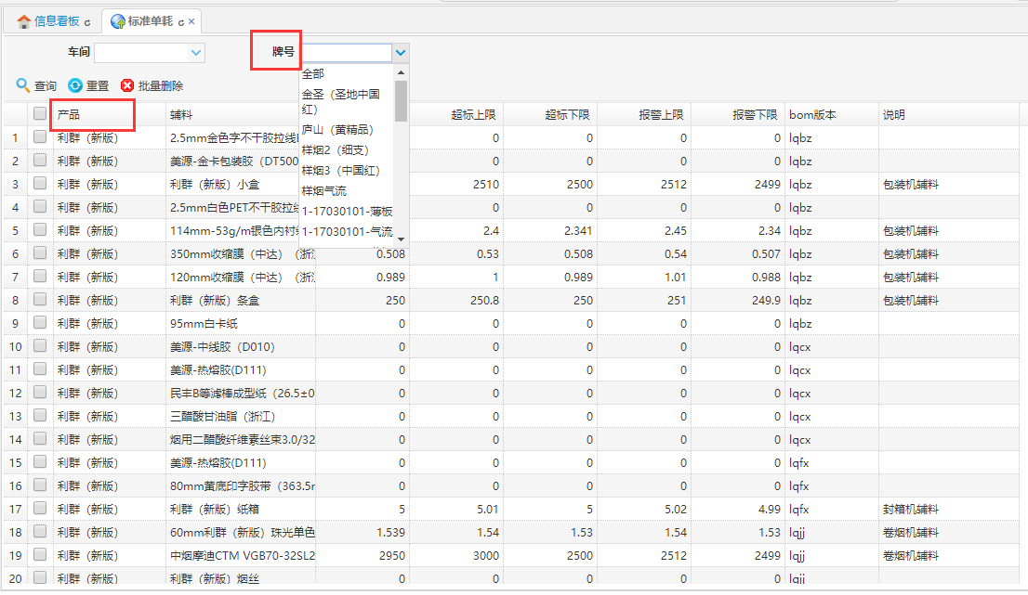

问题（2）：“车间”字段前空格好长；
（其他的基本是空两个汉字的长度，此处约四个汉字的长度）
（不能为了对齐而对齐，保证字段长度一致的考虑下，尽量使页面布局合理）
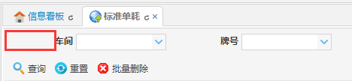
修改情况：已完成；

B-123
位置：PMS--》系统管理--》基础数据管理--》计量单位
问题：【计量单位名称】；
其他都是班次名称、车间名称、班组名称；计量单位也要保持一致；
这样前面的空格大小也一致；
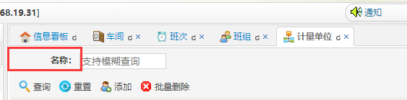
修改情况：已完成；
